Tiết 128, 129
ĐỌC HIỂU VĂN BẢN 2:
Tổng kiểm soát phương tiện giao thông
(Theo infographics.vn)
I. Mục tiêu
1. Năng lực
1.1. Năng lực đặc thù: Giúp HS
- Nhận biết được thông tin cơ bản của văn bản thông tin “Tổng kiểm soát phương tiện giao thông”:
+ Nhận biết được cách triển khai ý tưởng và thông tin theo nhóm đối tượng;
+ Chỉ ra được nhan đề, sapo, thông tin chính của văn bản qua bản đồ họa.
- Đánh giá được tác dụng biểu đạt của một kiểu phương tiện phi ngôn ngữ trong một văn bản in hoặc văn bản điện tử.
- Rút ra được những bài học cho bản thân từ nội dung văn bản.
1.2. Năng lực chung:
- Giao tiếp và hợp tác trong làm việc nhóm và trình bày sản phẩm nhóm.
- Phát triển khả năng tự chủ, tự học qua đọc tài liệu và hoàn thiện phiếu học tập.
2. Phẩm chất
- Thích tìm hiểu, khám phá phương tiện đi lại, vận chuyển và tôn trọng các quy định về an toàn giao thông;
II. Thiết bị dạy học và học liệu
- Máy chiếu, máy tính, bảng phụ và phiếu học tập, Rubric.
- Các hình ảnh, video liên quan (nếu có).
III. Tiến trình dạy học
HOẠT ĐỘNG 1: KHỞI ĐỘNG
a. Mục tiêu: Kết nối, tạo hứng thú cho HS, chuẩn bị tâm thế tiếp cận kiến thức mới.
b. Nội dung: HS trao đổi nhóm chia sẻ, suy nghĩ nguyên nhân của các vi phạm giao thông
c. Sản phẩm: Câu trả lời của HS, cảm nhận ban đầu về vấn đề đặt ra trong bài học.
d. Tổ chức thực hiện:
Bước 1: Chuyển giao nhiệm vụ: Gv cho HS xem vi deo, chú ý quan sát để tìm nguyên nhân có thể gây tai nạn giao thông.
Đường link vi deo: https://youtu.be/1WVO9ROEnws
- GV tổ chức trò chơi “Tiếp sức cùng đồng đội”
Chọn 2 đội chơi, trong thời gian 2 phút, HS của mỗi đội sẽ xếp 2 hàng, lần lượt các thành viên trong đội sẽ nối tiếp nhau viết các nguyên nhân gây tai nạn giao thông (không được trùng nhau), đội nào viết được hơn thì đội đó chiến thắng.
Đội thua sẽ của đại diện hát một bài.
Bước 2: Thực hiện nhiệm vụ
- HS tiếp nhận nhiệm vụ, sau đó chia sẻ trải nghiệm bản thân.
Bước 3: Báo cáo, thảo luận
- HS chia sẻ, trình bày cởi mở những suy nghĩ, hiểu biết của bản thân.
Bước 4: Đánh giá, kết luận
- GV nhận xét thái độ làm việc, câu trả lời của HS, dẫn dắt để kết nối hoạt động hình thành kiến thức mới.
Gợi ý các nguyên nhân gây tai nạn giao thông:
- Do người dân chưa tập trung, để ý khi tham gia giao thông, chưa hiểu rõ về luật lệ an toàn giao thông
- Ý thức tham gia giao thông còn kém do không học luật, do thích thể hiện: đua xe, vượt đèn đỏ, lạng lách, đánh võng, đi ngược chiều, chạy ẩu, đi hàng đôi hàng ba…
- Sử dụng rượu bia trước khi lái xe cũng là một nguyên nhân khác cần nhắc đến
- Phớt lờ biển báo, đèn tín hiệu giao thông
- Suy nghĩ rẳng chỉ cần chạy đàng hoàng khi có công an còn những lúc khác không cần
- Do đường xá xuống cấp,
…
- GV dẫn vào bài: Các em ạ, tai nạn giao thông là một vấn nạn, một thách thức không nhỏ không chỉ của Việt Nam và là của hầu hết các quốc gia trên toàn thế giới. Vậy làm thế nào để được an toàn khi tham gia giao thông là trách nhiệm của mỗi cá nhân và toàn xã hội. Văn bản “Tống kiểm soát phương tiện giao thông” sẽ cho chúng ta những kiến thức bổ ích để tránh tai nạn giao thông. Chúng ta cùng tìm hiểu!
HOẠT ĐỘNG 2: HÌNH THÀNH KIẾN THỨC
2.1. Đọc- Tìm hiểu chung
a. Mục tiêu:
- HS hiểu đôi nét về xuất xứ, và đặc điểm nổi bật, khái quát của VB “Tống kiểm soát phương tiện giao thông”
b. Nội dung hoạt động: Vận dụng kĩ năng đọc thu thập thông tin, trình bày một phút để tìm hiểu về xuất xứ, bố cục VB
- HS trả lời, hoạt động cá nhân.
c. Sản phẩm: Câu trả lời cá nhân
Trước khi trải nghiệm cùng văn bản, GV và HS cùng điểm những điểm cần chú ý khi đọc văn bản “Tống kiểm soát phương tiện giao thông”

HĐ của GV và HS | Dự kiến sản phẩm
NV1: Hướng dẫn HS tìm hiểu xuất xứ và đọc thầm, quan sát VB.  *Bước 1: Chuyển giao nhiệm vụ:  - GV hướng dẫn HS đọc VB:  + Nêu những hiểu biết của em về đồ họa thông tin infographic? Ở lớp 6 em đã được học văn bản nào về bản đồ họa thông tin infographic?  + Xuất xứ của văn bản?  + Yêu cầu HS đọc thầm VB kết hợp quan sát các phương tiện phi ngôn ngữ có trong VB. Sau đó, dùng kĩ thuật cặp đôi chia sẻ để nói với bạn về cách em đọc VB ra sao.  * Bước 2. HS thực hiện nhiệm vụ.  * Bước 3. Nhận xét sản phẩm, bổ sung.  * Bước 4. Chuẩn kiến thức. GV chiếu VB lên, gọi 1 vài học sinh nói lên những thông tin mình có thể tìm được qua quan sát, đọc thầm và trao đổi với bạn.  NV2: Tìm hiểu chung về văn bản  Bước 1. Chuyển giao nhiệm vụ: Hướng dẫn HS hoạt độngnhóm với kĩ thuật hỏi chuyên gia  HS thực hiện phiếu học tập số 01  GV yêu cầu HS nêu rõ xuất xứ VB, thể loại, bố cục… VB  * Bước 2. HS thực hiện nhiệm vụ: trao đổi với bạn về kiến thức chung về VB.  *Bước 3. Nhận xét sản phẩm, bổ sung.  - HS báo cáo kết quả;  - GV gọi HS khác nhận xét, bổ sung câu trả lời của bạn.  * Bước 4. Chuẩn kiến thức.  - GV nhận xét, đánh giá, bổ sung, chốt lại kiến thức Ghi lên bảng | I. ĐỌC- TÌM HIỂU CHUNG  1. Xuất xứ: infographics.vn  - Đồ họa thông tin (infographic) thường dùng trong văn bản thông tin, là hình thức đồ họa trực quan sử dụng hình ảnh để trình bày thông tin (dữ liệu, kiến thức,...) một cách ngắn gọn và rõ ràng.  - Nguồn cục cảnh sát giao thông Bộ Công an.  2. Đọc (quan sát và đọc thầm).  3. Tìm hiểu chung về văn bản  a. Thể loại: văn bản thông tin  b. Mục đích của văn bản:  Cung cấp thông tin về việc xử lí các phương tiện giao thông, người điều khiển phương tiện vi phạm.  c. Bố cục:  Chia văn bản thành 2 phần:  - Các trường hợp vi phạm bị xử phạt  - Các lỗi vi phạm phổ biến
  Yêu cầu
  - Văn bản thuộc thể loại nào?
  - Mục đích của văn bản là gì?
  - Bố cục của văn bản gồm mấy phần? Nội dung chính của mỗi phần là gì?
2.3. Đọc- hiểu văn bản.
a. Mục tiêu:
- Giúp HS biết cách đọc- hiểu văn bản thông tin .
- Giúp HS nắm được các đặc sắc về nội dung và hình thức của văn bản theo thể loại.
+ Tìm hiểu thông tin cơ bản và thông tin chi tiết trong văn bản
+ Chỉ ra những biểu hiện cụ thể của cách triển khai ý tưởng và thông tin văn bản.
+ Chỉ ra các phương tiện phi ngôn ngữ và hiệu quả của việc sử dụng phương tiện ấy trong văn bản.
+ Nắm được những đặc điểm về hình thức nghệ thuật của văn bản thông tin.
- HS hiểu được sự các trường hợp vi phạm bị xử phạt, và các lỗi vi phạm phổ biến. Đánh giá giá trị, ý nghĩa của những thông tin đó với thực tiễn đời sống.
b. Nội dung hoạt động: HS làm việc cá nhân, hoạt động nhóm để tìm hiểu nội dung và nghệ thuật của văn bản thông tin.
c. Sản phẩm: Kinh nghiệm, hiểu biết của HS.
d. Tổ chức thực hiện hoạt động.
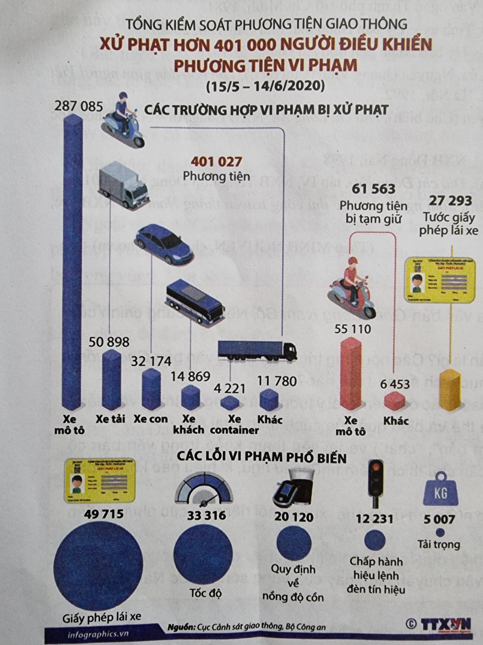
PHIẾU HỌC TẬP 02
Tìm hiểu nhan đề và sapo của văn bản
Nhan đề của văn bản cho biết thông tin gì? | ...........................................  ...........................................
Việc tổng kiểm soát phương tiện giao thông diễn ra vào thời gian nào? | ...........................................  ...........................................
Trong thời gian đó, có bao nhiêu người điều khiển phương tiện tham gia giao thông bị xử phạt? Con số đó phản ánh thực tế vấn đề vi phạm giao thông hiện nay thế nào? | ...........................................  ...........................................
Nêu ý nghĩa nhan đề văn bản? | ...........................................  ...........................................

PHIẾU HỌC TẬP 03
Tìm hiểu về cách triển khai ý tưởng và thông tin văn bản
Văn bản chọn triển khai ý tưởng và thông tin theo cách nào? | Chỉ ra những biểu hiện cụ thể của cách triển khai ấy? | Nhận xét về hiệu quả của cách triển khai ấy?
...........................................  ........................................... | ...........................................  ........................................... | ...........................................  ...........................................

PHIẾU HỌC TẬP 04
Tìm hiểu thông tin từ bản đồ hoạ
PHẦN 1: CÁC TRƯỜNG HỢP VI PHẠM BỊ XỬ PHẠT
Câu hỏi | Thông tin từ đồ họa
Các con số in đậm 401 027, 61 563 và 27 293 cho biết thông tin gì? | ...........................................  ...........................................
Các cột cao thấp và màu sắc khác nhau biểu thị điều gì?
Thống kê tên các phương tiện vi phạm bị xử phạt? Phương tiện nào bị xử phạt nhiều nhất trong số các phương tiện tham gia giao thông? Vi phạm đó nói lên điều gì về giao thông ở Việt Nam? | ...........................................  ...........................................
Bộ Công an có hình thức nào để xử phạt các phương tiện vi phạm? | ...........................................  ...........................................

PHIẾU HỌC TẬP 05
Tìm hiểu thông tin từ bản đồ hoạ
PHẦN 2: CÁC LỖI VI PHẠM PHỔ BIẾN
Câu hỏi | Thông tin từ đồ họa
Có bao nhiêu lỗi vi phạm phổ biến? Đó là những lỗi nào? | ...........................................  ...........................................
Vi phạm nào là phổ biến nhất? Vi phạm đó nói lên điều gì về giao thông ở Việt Nam?
Từ bảng thống kê trên, em hãy xác định nguyên nhân chủ yếu dẫn đến các lỗi vi phạm giao thông? | ...........................................  ...........................................

PHIẾU HỌC TẬP 06
Tìm hiểu về phương tiện phi ngôn ngữ trong văn bản
Văn bản sử dụng các phương tiện phi ngôn ngữ nào? | Tác dụng của các phương tiện đó là gì? | Em ấn tượng với loại phương tiện phi ngôn ngữ nào có trong văn bản?
...........................................  ........................................... | ...........................................  ........................................... | ...........................................  ...........................................
HĐ của GV và HS | Dự kiến sản phẩm
NV1: Tìm hiểu về nhan đề văn bản Bước 1: Chuyển giao nhiệm vụ  - GV nêu câu hỏi cho HS suy nghĩ:  - GV nêu câu hỏi cho HS thảo luận theo cặp để tìm câu trả lời câu hỏi vào Phiếu HT số 02  Bước 2: Thực hiện nhiệm vụ  - HS thực hiện nhiệm vụ theo phân công.  - GV quan sát, khích lệ và giúp đỡ HS.  Bước 3: Báo cáo, thảo luận  - Đại diện HS lên trình bày.  Bước 4: Đánh giá, kết luận  - HS nhận xét, bổ sung ý kiến cho bạn.  - GV nhận xét thái độ trong quá trình làm việc và kết quả làm việc của từng cặp, chỉ ra những ưu điểm và hạn chế trong HĐ nhóm của HS, chốt ý, chuyển dẫn sang mục 2 | III. ĐỌC- HIỂU VĂN BẢN  1. Nhan đề:  - Nhan đề “Tổng kiểm soát phương tiện giao thông…” thông báo thông tin chính của văn bản.  - Sa- po:  + Thời gian: “15/5 – 14/6/2020”: cho biết thông tin cụ thể về khoảng thời gian việc tổng kiểm soát phương tiện giao thông được diễn ra; khoảng thời gian ngắn.  + Số liệu “xử phạt hơn 401 000 người điều khiển phương tiện vi phạm”: đã cho thấy thực tế việc vi phạm an toàn giao thông rất đáng báo động, số lượng bị xử phạt là rất lớn.  =>Ý nghĩa: Nhan đề cho biết những thông tin nội dung chính trong văn bản. Vấn đề an toàn giao thông là một vấn đề cấp thiết, đáng báo động.
  Nhan đề của văn bản cho biết thông tin gì?
  Thời gian: “15/5 – 14/6/2020” nói lên điều gì?
  Trong thời gian đó, có bao nhiêu người điều khiển phương tiện tham gia giao thông bị xử phạt? Con số đó phản ánh thực tế vấn đề vi phạm giao thông hiện nay thế nào?
  Nhận xét của em về nhan đề văn bản?
NV2: Tìm hiểu về cách triển khai ý tưởng và thông tin trong văn bản  * Bước 1: Chuyển giao nhiệm vụ  - HS thảo luận nhóm nhỏ, thời gian 7 phút phiếu học tập số 03  - Văn bản chọn triển khai ý tưởng và thông tin theo cách nào?  - Chỉ ra những biểu hiện cụ thể của cách triển khai ấy?  - Nhận xét về hiệu quả của cách triển khai ấy?  - HS tiếp nhận nhiệm vụ.  * Bước 2: thực hiện nhiệm vụ  - HS thực hiện nhiệm vụ.  * Bước 3: Báo cáo kết quả  - HS báo cáo kết quả;  - GV gọi HS khác nhận xét, bổ sung câu trả lời của bạn.  * Bước 4: Đánh giá kết quả  - GV nhận xét, đánh giá, bổ sung, chốt lại kiến thức . | 2. Cách triển khai ý tưởng và thông tin trong văn bản:  - Văn bản chọn triển khai ý tưởng và thông tin theo cách phân loại đối tượng và liệt kê các số liệu.  Cụ thể:  + Các trường hợp vi phạm bị xử phạt (lần lượt phân loại phương tiện và liệt kê số liệu)  + Các lỗi vi phạm phổ biến (phân loại từng loại lỗi và liệt kê số liệu)  => Hiệu quả của cách triển khai ý tưởng và thông tin của văn bản:  + Giúp người đọc dễ hiểu, dễ nhớ những tri thức về vấn đề văn bản đề cập  + làm cho nội dung thông tin được rõ ràng mạch lạc.
NV3: Tìm hiểu về nội dung thông tin của văn bản  Nội dung 1: Các trường hợp vi phạm bị xử phạt  * Bước 1: Chuyển giao nhiệm vụ  GV dùng kĩ thuật mảnh ghép để HS thực hiện nhiệm vụ  Vòng 1: Nhóm chuyên gia: (8 phút)  + Trong bản đồ họa,người viết đã cung cấp những thông tin cơ bản nào? Phiếu học tập số 04, 05  - Phân công nhiệm vụ:  + Nhóm lẻ - Phiếu 04  + Nhóm chẵn- phiếu 05  - Gợi ý phiếu số 04  1) Các con số in đậm 401 027, 61 563 và 27 293 cho biết thông tin gì?  2) Các cột cao thấp và màu sắc khác nhau biểu thị điều gì?  3) Thống kê tên các phương tiện vi phạm bị xử phạt? Phương tiện nào bị xử phạt nhiều nhất trong số các phương tiện tham gia giao thông? Vi phạm đó nói lên điều gì về giao thông ở Việt Nam?  4) Chúng ta đã có những hình thức xử phạt các phương tiện vi phạm như thế nào?  - Gợi ý phiếu số 05  * Vòng 2: Nhóm mảnh ghép (8 phút)  - Tạo nhóm mới và giao nhiệm vụ mới  + Chia sẻ kết quả thảo luận ở vòng chuyên sâu.  + Ở phần 1, văn bản đã triển khai thông tin bằng cách nào? Cách triển khai ấy đem lại hiệu quả như thế nào?  *Bước 2: Các nhóm thực hiện nhiệm vụ  * Bước 3: Báo cáo, thảo luận  GV:  - Yêu cầu đại diện nhóm đứng lên báo cáo trình bày.  - Hướng dẫn HS trình bày (nếu cần).  HS:  - Đại diện 1 nhóm đứng lên trình bày.  - Các nhóm khác theo dõi, quan sát, nhận xét bổ sung (nếu cần) cho nhóm bạn.  * Bước 4. Chuẩn kiến thức.  - Nhận xét kết quả hoạt động cho từng nhóm và chỉ ra những điểm còn hạn chế trong hoạt động nhóm.  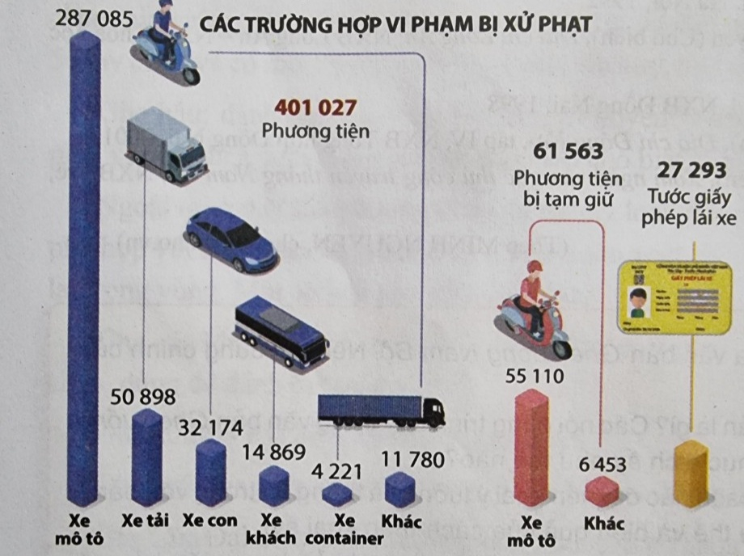  , 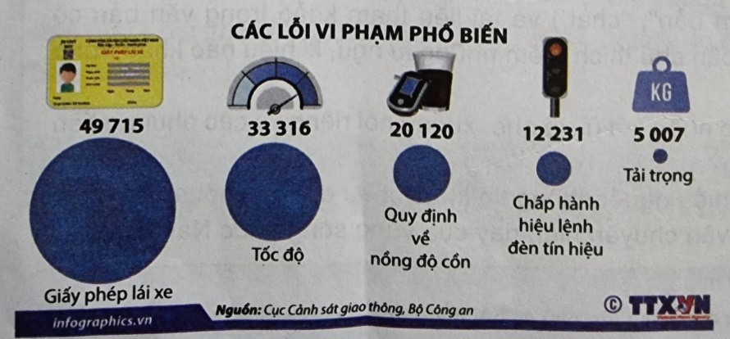 | 2. Nội dung thông tin của văn bản  a. Các trường hợp vi phạm bị xử phạt  - Các con số (401 027, 61 563, 27 293) cho thấy số phương tiện bị xử phạt, giam giữ và số người bị tước giấy phép lái xe là rất nhiều.  + 401 027 Phương tiện giao thông bị xử phạt  + 61 563 Phương tiện bị tạm giữ  + 27 293 Phương tiện tước giấy phép lái xe  - Các cột cao thấp và màu sắc khác nhau biểu thị cho các số liệu nhiều/ ít, đồng thời thể hiện sự so sánh cho các trường hợp vi phạm:  + Các phương tiện vi phạm bị xử phạt: xe mô tô, xe tải, xe con, xe khách, xe containor, …Phương tiện bị xử phạt nhiều nhất là xe mô tô.  =>Vi phạm đó nói lên:  + Đây là phương tiện tham gia giao thông phổ biến nhất;  + Nhiều người điều khiển xe mô tô không tuân thủ luật giao thông, gây nguy hiểm cho các phương tiện khác khi tham gia giao thông.  - Các hình thức xử phạt phổ biến: Giữ phương tiện vi phạm, tước giấy phép lái xe  * Nhận xét:  - Cách triển khai thông tin bằng biểu đồ họa, thông tin cụ thể, chi tiết, số liệu chính xác, rõ ràng.  - Cách phân chia nội dung thông tin qua màu sắc, hình khối, hình ảnh cụ thể;  - Sử dụng biện pháp liệt kê.  - Ngôn từ ngắn gọn.  =>Giúp cho người đọc dễ dàng tiếp cận thông tin. Nhận thức được các trường hợp vi phạm bị xử phạt là rất lớn, rất đáng lo ngại.  b. Các lỗi vi phạm phổ biến  - Các lỗi vi phạm phổ biến như: thiếu giấy phép lái xe, chạy xe quá tốc độ, vi phạm về quy định nồng độ cột, không chấp hành hiệu lệnh đèn tín hiệu, vi phạm tải trọng.  - Vi phạm phổ biến là thiếu giấy phép lái xe (49 715). Vi phạm đó nói lên vấn đề giao thông ở Việt Nam: nhiều người điều khiển xe mô tô không mang hoặc không có giấy phép lái xe. Như vậy, điều khiển phương tiện có thể không đúng luật, gây tai nạn giao thông.  - Các con số (49715, 33316, 20120, 12231, 5007) cho thấy số lỗi vi phạm do người tham gia giao thông mắc phải. Cụ thể:  - Các chấm tròn to/ nhỏ biểu thị cho các số liệu nhiều/ ít, đồng thời thể hiện sự so sánh cho các trường hợp vi phạm; các hình ảnh biểu hị cho từng loại lỗi vi phạm.  - Từ ngữ được sử dụng phổ biến trong lĩnh vực giao thông: Phương tiện, người điều khiển, giấy phép lái xe, tốc độ, hiệu lệnh, đèn tín hiệu, tải trọng  -
  1) Có bao nhiêu lỗi vi phạm phổ biến mà người tham gia giao thông mắc phải? Đó là những lỗi nào?
  2) Vi phạm nào là phổ biến nhất? Vi phạm đó nói lên điều gì về giao thông ở Việt Nam?
  3) Các con số in đậm ở phần (2) cho biết thông tin gì? Các chấm tròn to nhỏ và các hình khác nhau biểu thị điều gì?
  4) Những từ ngữ nào trong bản đồ họa trên được sử dụng phổ biến trong lĩnh vực giao thông?
  Tổng số lỗi | Các trường hợp vi phạm
  49715 | giấy phép lái xe
  33316 | tốc độ
  20120 | quy định về nồng độ cồn
  12213 | Chấp hành hiệu lệnh tín hiệu đèn
  5007 | tải trọng
NV3: Tìm hiểu về phương tiện phi ngôn ngữ được sử dụng trong văn bản:  Bước 1: GV giao nhiệm vụ:  HS thảo luận nhóm theo kĩ thuật khăn trải bàn:  Văn bản sử dụng các phương tiện phi ngôn ngữ nào? Tác dụng của các phương tiện đó là gì?  Thảo luận nhóm theo kĩ thuật Khăn trải bàn. Hoàn thành phiếu học tập 06 (phiếu A0) trong thời gian 05 phút:  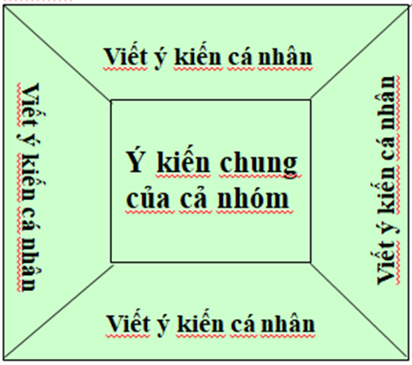  Bước 2: Thực hiện nhiệm vụ:  - HS bầu nhóm trưởng, thư kí.  - HS trong từng nhóm ghi lại câu trả lời của mình vào xung quanh bảng phụ, sau đó, nhóm thống nhất ‎ý kiến và ghi vào chính giữa.  - GV quan sát, hướng dẫn học sinh.  Bước 3: Báo cáo, thảo luận:  - Các nhóm treo sản phẩm thảo luận của mình lên bảng phụ.  - GV gọi đại diện nhóm 1 báo cáo..  - HS trong lớp thảo luận, nhận xét, bổ sung.  - GV lắng nghe, quan sát, hướng dẫn.  Bước 4: Kết luận, nhận định: GV nhận xét và chuẩn kiến thức. | 3. Phương tiện phi ngôn ngữ được sử dụng trong văn bản:  - Văn bản sử dụng phương tiện phi ngôn ngữ như: Biểu đồ, hình minh họa, biểu tượng,…  - Tác dụng: Việc sử dụng đồ họa, bảng biểu giúp người đọc nắm bắt được thông tin nhanh chóng, logic hơn, tăng sức hấp dẫn cho văn bản.
NV4: Đọc văn bản:  Bước 1: Chuyển giao nhiệm vụ:  Thảo luận nhóm theo bàn:  Nội dung: Hãy chuyển thông tin về các lỗi vi phạm phổ biến trong bản đồ hoạ trên thành một văn bản chỉ sử dụng kênh chữ.  Bước 2: Các nhóm thực hiện nhiệm vụ:  - HS ể trao đổi ý kiến, tập đọc trong từng nhóm.  - Chia sẻ với nhóm lớn/cả lớp.  Bước 3: Báo cáo, thảo luận:  GV gọi một số đại diện các nhóm đọc VB sẻ, trình bày kết quả. .  Bước 4: Đánh giá, kết luận. | 4. Đọc văn bản  Phần 1. Các trường hợp vi phạm bị xử phạt  - Số phương tiện bị xử phạt là 401 027, trong đó có 287 085 xe mô tô, 50 898 xe tải, 32 174 xe con, 14 869 xe khách, 4221 xe container và 11 780 các loại xe khác.  - Số phương tiện bị tạm giữ là 61 563 (gồm 55 110 xe mô tô, 6453 các loại xe khác).  - Số phương tiện bị tước giấy phép lái xe là 27 293.  2. Các lỗi vi phạm phổ biến  Có tất cả 5 lỗi vi phạm chính gồm: không có giấy phép lái xe, vi phạm về tốc độ, có sử dụng rượu , bia khi tham gia giao thông, không chấp hành hiệu lệnh đèn tín hiệu, vi phạm trọng tải. Trong đó có 49 715 thiếu giấy phép lái xe, 33 316 chạy xe quá tốc độ , 20 120 vi phạm về quy định nồng độ cột, 12 231 không chấp hành hiệu lệnh đèn tín hiệu, 5007 vi phạm tải trọng

III. TỔNG KẾT
a. Mục tiêu:
- HS tự rút ra được đặc sắc về nghệ thuật, nội dung ý nghĩa văn bản Tổng kiểm soát phương tiện giao thông.
b. Nội dung hoạt động:
- GV sử dụng kĩ thuật đặt câu hỏi
- HS làm việc cá nhân để tìm hiểu nội dung và nghệ thuật văn bản.
c. Sản phẩm: Câu trả lời của HS.
d. Tổ chức thực hiện hoạt động.
HĐ của GV và HS | Dự kiến sản phẩm
* Bước 1. Chuyển giao nhiệm vụ:  + Nêu những đặc sắc nghệ thuật của VB?  + Từ đó, em nhận thức như thế nào về vấn đề an toàn giao thông?  * Bước 2. Thực hiện nhiệm vụ  - Học sinh: suy nghĩ , trả lời  - Giáo viên: nghe, quan sát, gọi nhận xét  * Bước 3. Báo cáo kết quả: HS trả lời miệng, trình bày kết quả. HS khác nghe nhận xét, đánh giá  * Bước 4. Đánh giá kết quả  - Học sinh nhận xét, bổ sung, đánh giá  - Giáo viên nhận xét, đánh giá, chốt lại kiến thức. | 1. Nghệ thuật  - Sử dụng các phương tiện phi ngôn ngữ dễ nắm bắt thông tin, tăng sức hấp dẫn.  - Những số liệu cụ thể, chính xác trình bày mạch lạc, khoa học.  - Triển khai thông tin theo cách phân loại đối tượng và liệt kê các số liệu.  2. Nội dung  - Văn bản cung cấp các thông tin về tình trạng giao thông hiện nay tất cụ thể, chính xác,…. Đây là vấn đề đáng lo ngại.  - Văn bản giúp mọi người nâng cao nhận thức khi tham gia giao thông cần chấp hành nghiêm túc các luật lệ, quy định về an toàn giao thông.

HOẠT ĐỘNG 3: LUYỆN TẬP
a. Mục tiêu: HS hiểu được kiến thức trong bài học để thực hiện bài tập GV giao.
b. Nội dung: Trả lời câu hỏi; tham gia trò chơi học tập.
c. Sản phẩm: Câu trả lời đúng của HS.
d. Tổ chức thực hiện:
*Nhiệm vụ 1: Trắc nghiệm củng cố
- GV chia người chơi thành hai đội (mỗi đội khoảng 2 người)
- Có tổng cộng 12 ô chữ số với 10 ô chứa câu hỏi và 2 ô chứa lucky number.
- Mỗi đội lần lượt lựa chọn 1 ô bất kì (2 đội bắt thăm để tìm ra đội chọn số đầu tiên), nếu chọn đúng ô lucky number thì được tự động cộng luôn 10 điểm mà không cần trả lời câu hỏi. Nếu chọn đúng ô chứa câu hỏi, đội chơi phải trả lời câu hỏi, nếu trả lời đúng sẽ được 10 điểm. Nếu trả lời sai, đội chơi không được cộng điểm.
- Sau khi mở hết 12 ô số, đội nào nhiều điểm hơn sẽ giành chiến thắng.
Bước 2: GV đọc từng câu hỏi; HS đứng vào vị trí GV hướng dẫn để tham gia trò chơi.
Bước 3: Sau khi GV đọc xong câu hỏi, HS có 5s để suy nghĩ và chọn đáp án.
Bước 4. GV công bố kết quả. HS thực hiện ở lại hoặc ra khỏi hàng theo quy định.
Gợi ý nhóm câu hỏi:
Câu 1: Văn bản không sử dụng phương tiện nào để chuyển tải thông tin?
A. Chữ viết
B. Hình ảnh
C. Đồ thị
D. Bản đồ
Câu 2: Phương thức biểu đạt chính của văn bản là
- Tự sự
- Nghị luận
- Thuyết minh
- Biểu cảm
Câu 3: Theo văn bản, loại phương tiện giao thông nào vi phạm nhiều nhất?
A. ô tô
B. Xe máy
C. Xe đạp

D. Xe mô tô
Câu 4: Theo văn bản, số trường hợp vi phạm bị xử lí của mô tô là?
A. 401027
B. 50898

C. 287085
D.32174
Câu 5: Theo văn bản, có bao nhiêu lỗi vi phạm phổ biến.

A. 4
B. 5
C. 6
D. 7
Câu 6: Trong các lỗi vi phạm phổ biến được đề cập trong văn bản, lỗi vi phạm nào lớn nhất?
A. Giấy phép lái xe
B. Tốc độ
C. Quy định về nồng độ cồn

D. Tải trọng
Câu 7: Khi đèn tín hiệu giao thông màu vàng bật sáng, người điều khiển phương tiện đi chưa đến vạch dừng thì phải làm gì?
A. Tiếp tục đi nhưng phải chú ý quan sát tránh gây tai nạn giao thông
B. Dừng lại trước vạch dừng.
C. Được đi tiếp nhưng chỉ được rẽ trái.
D. Được đi tiếp nhưng chỉ rẽ phải.
Câu 8: Người điều khiển xe môtô trên 50 phân khối bắt buộc phải có giấy tờ gì ?
a. Giấy phép lái xe
b. Chứng nhận đăng kí xe
c. Bảo hiểm dân sự
d. Tất cả những giấy tờ trên

Câu 9: Khi gặp một đoàn xe, một xe tang hay một đoàn người có tổ chức đi theo hàng ngũ, người lái xe phải xử lý như thế nào cho đúng quy tắc giao thông?
A. Bóp còi, rú ga để cắt ngang qua;
B. Báo hiệu và từ từ cho xe đi qua để đảm bảo an toàn.
C. Chờ đoàn xe, đoàn người đi qua hết thì tiếp tục lưu thông
D. Vẫn đi bình thường
Câu 10: Người điều khiển xe môtô hai bánh, ba bánh có dung tích xi lanh từ 50 cm3 trở lên phải đủ bao nhiêu tuổi?
A. 16 tuổi
B. 17 tuổi
C. 18 tuổi
D. 20 tuổi

Hoạt động 4: VẬN DỤNG
a) Mục tiêu: HS vận dụng kiến thức bài học vào giải quyết tình huống trong thực tiễn.
b) Nội dung: Viết tích cực
c) Sản phẩm: Câu trả lời, bài viết của HS
d) Tổ chức thực hiện:
HĐ của GV và HS | Dự kiến sản phẩm của HS
Bước 1: GV giao nhiệm vụ:  Kỹ thuật “Viết tích cực”, kĩ thuật công não.  Câu hỏi: Bản đồ hoạ thông tin trên mang lại cho em hiểu biết gì mới và nhắc nhở em điều gì khi tham gia giao thông? Hãy viết một đoạn văn 5- 7 dòng để nói lên những điều cần thiết ấy để tham gia giao thông được an toàn.  Bước 2: Thực hiện nhiệm vụ:  HS suy nghĩ và làm việc độc lập  Bước 3: Báo cáo, thảo luận:  - GV gọi 1 số HS báo cáo sản phẩm học tập.  - Các HS khác lắng nghe, nhận xét, bổ sung.  Bước 4: Kết luận, nhận định: GV nhận xét và chỉnh sửa đoạn văn (nếu cần). | Viết đoạn văn  Hãy viết một đoạn văn 5- 7 dòng để nói lên những điều cần thiết ấy để tham gia giao thông được an toàn.  * Nội dung đoạn văn:  MĐ: giới thiệu thông tin bản đồ họa văn bản Tổng kiểm soát phương tiện giao thông đã mang lại cho em hiểu biết gì mới và nhắc nhở em điều gì khi tham gia giao thông.  TĐ: Nêu những điều cần thiết để được an toàn khi tham gia giao thông: (HS tự trả lời câu hỏi: Em cần thực hiện những điều gì khi tham gia giao thông ?)  + Cần chấp hành nghiêm túc các luật lệ, quy định về an toàn giao thông như: thực hiện các tín hiệu giao thông, khi rẽ phải xin đường, không đi hàng đôi hàng ba, không phóng nhanh vượt ẩu, không dùng xe đạp điện, xe máy khi chưa đủ tuổi, ….  + Nhắc nhở người thân, bạn bè cùng chấp hành luật giao thông thật nghiêm túc, tự giác,…  KĐ: Khẳng định sự cần thiết phải nâng cao ý thức chấp hành quy định của pháp luật về giao thông của mọi người là hạnh phúc của mỗi người và toàn xã hội.  * Hình thức đoạn văn: Đảm bảo hình thức đoạn văn, tránh sai sót về chính tả, ngữ pháp.
Bước 1: GV chuyển giao nhiệm vụ cho HS:
? GV yêu cầu HS thực hiện viết đoạn văn theo yêu cầu của đề bài.
Bước 2: HS tiếp nhận và thực hiện nhiệm vụ:
HS thực hiện nhiệm vụ học tập theo yêu cầu.
Gv quan sát, khích lệ và hỗ trợ nếu cần.
Bước 3: Báo cáo, thảo luận:
- Gọi 1- 2 HS đọc bài viết và 1 – 2 HS đọc nhận xét về bài viết của các bạn.
- HS khác lắng nghe, bổ sung.
Bước 4: Kết luận, nhận định: HS nhận xét, chỉnh sửa theo rubrics đánh giá đoạn văn. Bản đồ họa thông tin giúp em hiểu thêm về tình trạng giao thông hiện nay và nhắc nhở em khi tham gia giao thông phải chấp hành nghiêm túc các luật lệ, quy định về an toàn giao thông.

PHIẾU CHỈNH SỬA BÀI VIẾT
Nhiệm vụ: Hãy đọc bài viết của mình và hoàn chỉnh bài viết bằng cách trả lời các câu hỏi sau:
1. Bài viết đảm bảo hình thức đoạn văn chưa?
... ...........................................................................................................................
2. Nội dung đã đảm bảo các ý chưa? Nếu chưa cần bổ sung những ý nào?
..............................................................................................................................
3. Bài viết có sai chính tả không? Nếu có em sửa chữa như thế nào?
.............................................................................................................................
4. Bài viết đã thuyết phục được người đọc về vấn đề chưa? Nếu chưa, hãy khắc phục.

Hướng dẫn học ở nhà:
- Vẽ sơ đồ tư duy về các đơn vị kiến thức của bài học hoặc vẽ tranh hình ảnh ấn tượng về bài học.
- Chuẩn bị: Thực hành tiếng Việt về từ Thuật ngữ, trang 82 SGK

